LISTA DE EXERCÍCIOS
EA 05 - Equipamentos de Medidas e Fontes Dependentes ou Controladas

- Calcule V₁ e a potencia entregue ao resistor de 8Ω. Resposta: V₁ = -2V e P=8/9W.

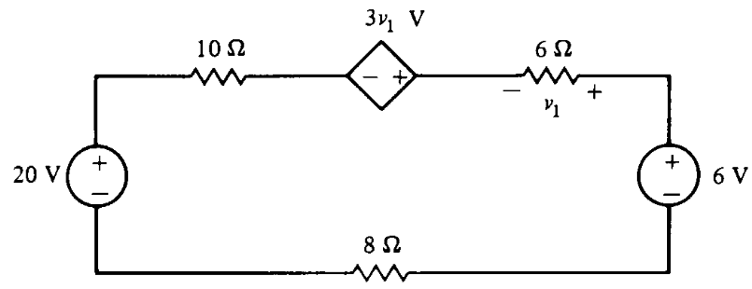

- Calcule i₁. Resposta: -3A

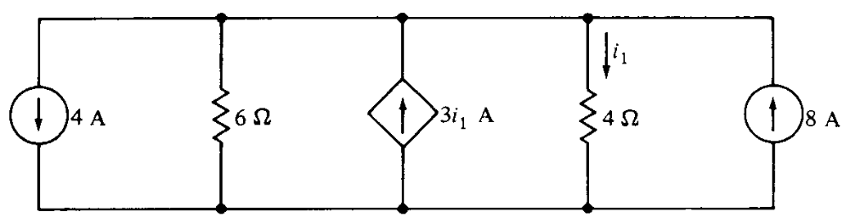

- Calcule i se R=6Ω. Resposta:5A
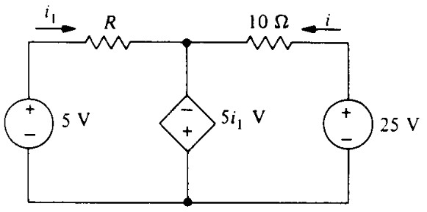

- Calcule i₁ e v se (a) R = 4Ω e (b) R = 12Ω . Resposta: (a) 3A e 6V (b) -1A e -6V

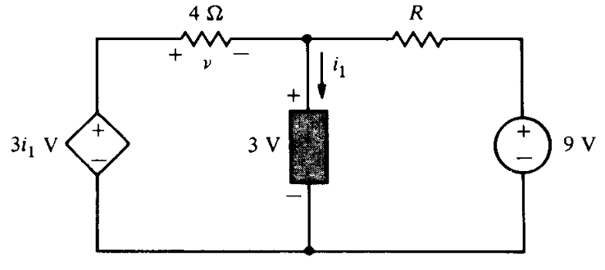

- Calcule v. Resposta: -8V

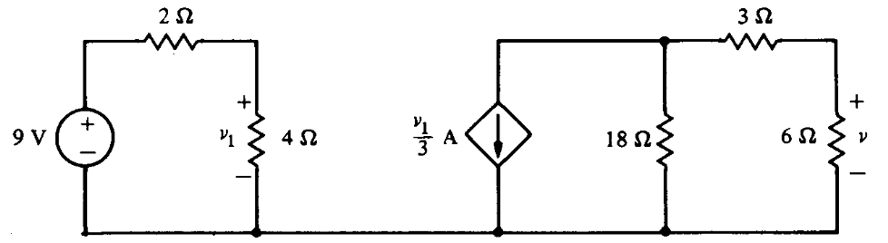

- Calcule i. Resposta: 1A

